Linux技术丛书

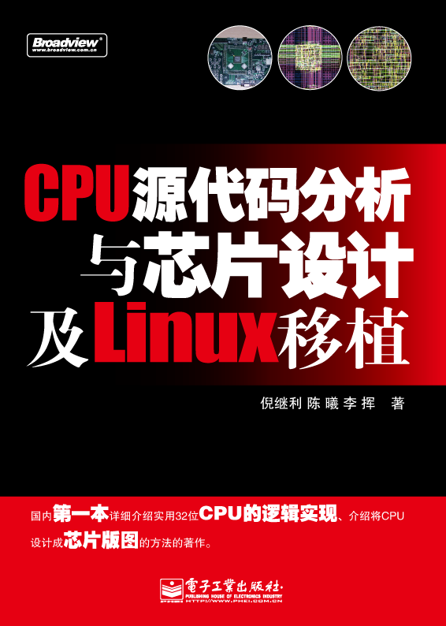
CPU源代码分析与芯片设计及Linux移植
倪继利、陈曦、李挥 著
2007年4月出版 ISBN 978-7-121-03984-3 89.80元 608页
- 国内第一本介绍实用32位CPU逻辑实现的书！
- 国内第一本介绍将CPU制成芯片版图的书！


本书全面系统地讲解了CPU的芯片设计技术。书中详细分析了开放源代码32位RISC CPU（or1200）的源代码、编译器的移植、Linux操作系统的移植，介绍了CPU源代码在FPGA上的实现方法，说明了CPU芯片的全定制设计方法。
NEW
作者不仅分析了源代码，而且进行了芯片设计实现，并详细讲述了设计方法。本书的内容全面、深入、系统，融入了作者长期的芯片设计经验，这使本书对开发人员更有实际的指导意义。
本书主要针对从事芯片设计的中高级读者及芯片设计工程师，也适合作为大学教材和参考书。

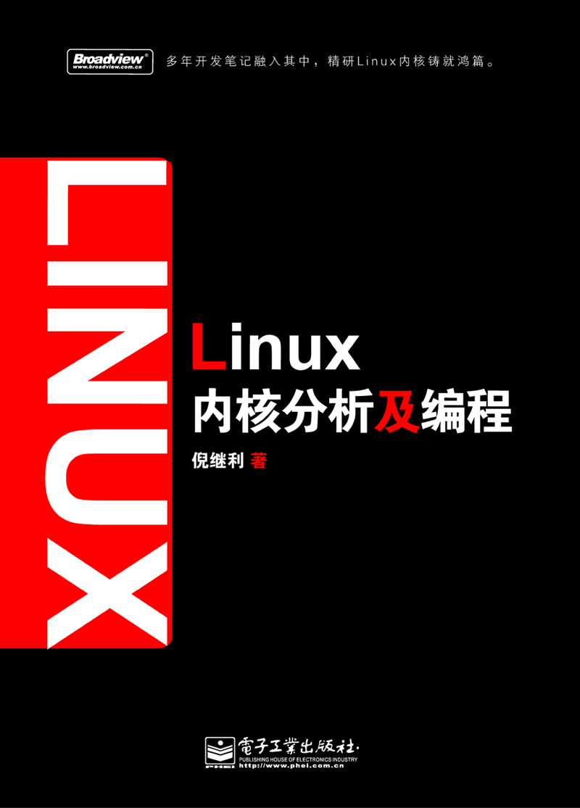
Linux内核分析及编程
倪继利 著 2005年8月出版 ISBN 7-121-01518-8 88.00元 823页
- 多年开发笔记融入其中，精研Linux内核铸就鸿篇！

本书作者在整理自己多年研发笔记的基础上，以精心挑选的典型开发实例，向读者详细讲述了Linux内核源代码的各部分结构、原理及组成框架，主要分析了Linux最新版本（2.6.11）的内核源代码，帮助读者深入理解Linux内核，精通Linux内核编程。全书分为20章，内容包括进程管理、进程间通信、内存管理、文件系统、I/O接口及资源管理、内核的编译及调试原理、网络通信、内核安全、USB驱动程序等。
HOT
对于想了解Linux开发，以及从事Linux内核编程的开发人员来说，本书是一本集大成之作，它既有讲解透彻的原理，也有详细实用的示例，更有作者多年从事实际开发工作的心得。本书主要针对从事Linux内核编程的中高级读者及软件工程师，也很合适作为大学教材和参考书。
网友
评论
倪继利先生能够把自己的经验心得体会加以总结并奉献出来，这在中国实属不易，而且著作能够涵盖这么广的范围，更是难能可贵。我相信很多人都会从中受益。
——转自china-pub，作者yangning

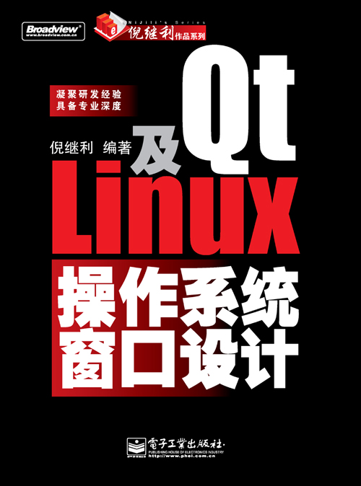
Qt及Linux操作系统窗口设计
倪继利 编著 2006年4月出版 ISBN 7-121-02434-9 68.00元 450页
如何在Linux内核上建立窗口系统，这是嵌入式设备软件开发工程师必须了解的。Qt/Embedded是高端嵌入式设备PDA及手机的主流开发工具。作为一项成熟的技术，KDE桌面系统对于嵌入式窗口系统的设计有很大参考价值；Qtopia给嵌入式窗口系统提供了很好的框架。本书不仅阐述了KDE及X Window的机制，分析了Qt及Qt/Embedded开发工具的核心技术，而且还详细介绍了如何在嵌入式设备上建立Qtopia窗口系统。掌握了本书中所介绍的技能，读者可以在Linux内核上建立窗口系统，开发应用程序并能够在PC上模拟运行为嵌入式设备开发的应用程序。
HOT
本书主要针对从事开发Linux应用程序的软件工程师，也很适合作为大学教材和参考书。

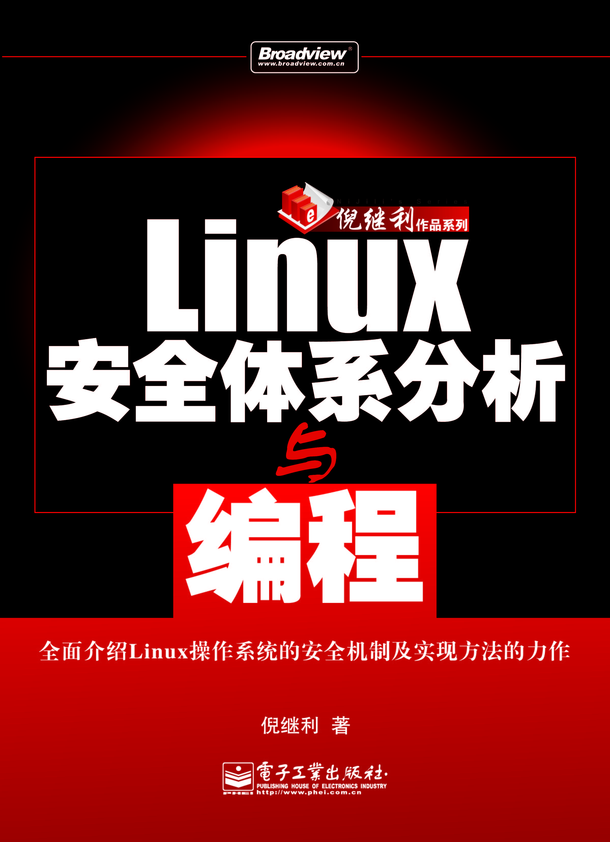
Linux安全体系分析与编程
倪继利 编著 2007年11月出版 ISBN 7-121-05019-0 98.00元 788页
本书选择经典的开放源代码，全面系统地分析了Linux安全机制。本书共有17章，前10章着重介绍了Linux操作系统的安全机制及实现方法，阐述了公钥设施的基本概念和使用openSSL库接口进行编程的方法。后7章介绍了可信平台模块框架规范和可信网络连接框架规范，并分析了可信平台模块的驱动程序的实现机制。另外，作者还结合实际代码归纳了Linux系统编程的编程模式，介绍了Makefile生成方法和ELF文件执行过程。


Linux服务器安全策略详解
曹江华 编著 2007年6月出版 ISBN 978-7-121-04571-3 69.80元 644页
- 知名专栏作家曹江华全面解析Linux服务器安全策略！

本书主要以Red Hat Enterprise Linux 4 AS for X86版本为例来全面介绍Linux服务器的各项安全策略。内容包括：使用PAM、OpenSSL、屏蔽密码、OpenSSH和xinetd以增强网络安全性；在Apache上设置敏感的安全，并降低CGI和SSI风险保证BIND、Sendmail、ProFTPD、Samba、DHCP、SSH和NFS服务器的安全；创建高度可配置的报文过滤防火墙以保护网络安全；使用Frees/WAN构建安全的VPN；使用端口扫描器、密码攻击器和CGI描器以定位系统的脆弱之处等。


完全手册 Linux系统与网络服务管理技术大全
杨明华、谭励、于重重 等编著
2008年1月出版 ISBN 978-7-121-05549-2 79.80元（含光盘1张） 740页

本书从实用角度出发，对Red Hat Enterprise Linux 5平台下的系统管理及网络服务做了全面、系统的介绍。全书分上、下两篇，共25章，内容涵盖了Linux系统概述、Red Hat Enterprise Linux 5系统安装及相关配置、图形桌面管理、用户和用户组管理、磁盘管理、文件和目录管理、终端常用命令、系统监测与维护、常用应用软件、网络基础、DNS服务的配置与管理、WWW服务的配置与管理、FTP服务的配置与管理、打印服务的配置与管理、NFS服务的配置与管理、Samba服务的配置与管理、DHCP服务的配置与管理、电子邮件服务的配置与管理、NAT服务的配置与管理、MySQL数据库的配置与管理、代理服务的配置与管理、
LDAP服务的配置与管理、VPN服务的配置与管理、Webmin管理工具，以及网络安全与病毒防护。本书内容丰富、语言通俗易懂、叙述深入浅出，非常适合于初、中级Linux用户，既可以作为各类院校相关专业的教材及Linux培训班的教材，也可以作为广大Linux爱好者的专业参考书。

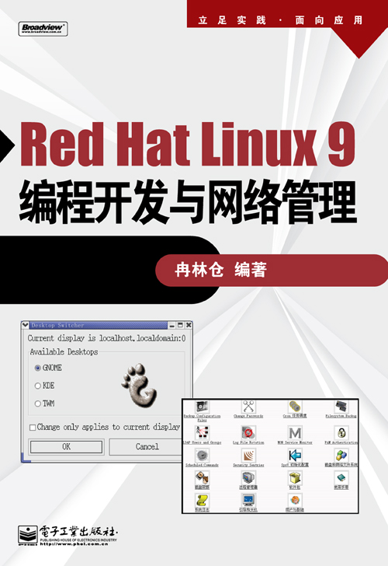
Red Hat Linux 9编程开发与网络管理
冉林仓 编著 2006年6月出版 ISBN 7-121-02667-8 39.00元 372页
本书基于Red Hat Linux操作系统，从简单的命令入手，着重介绍它在网络服务器方面的应用。从远程控制和远程文件共享着手，介绍了Linux系统引导、服务程序和各种命令、基本网络配置和应用。本书用大量篇幅介绍Red Hat Linux环境下的各种服务，包括DNS、WWW、FTP、Samba、Sendmail、SSH、Proxy，以及数据库、防火墙的安装、配置和管理维护。最后两章介绍如何使用Shell脚本和GNU C开发环境开发满足用户需要的应用系统。本书力求全面，讲究实用，尽量做到学用结合，言简意赅，通过实例深化理解。
本书可以作为Linux短期培训、大中专院校相关专业的培训教材，也可以作为广大Linux爱好者的实用指南。

